Рекомендации родителям, воспитывающим «особого» ребенка

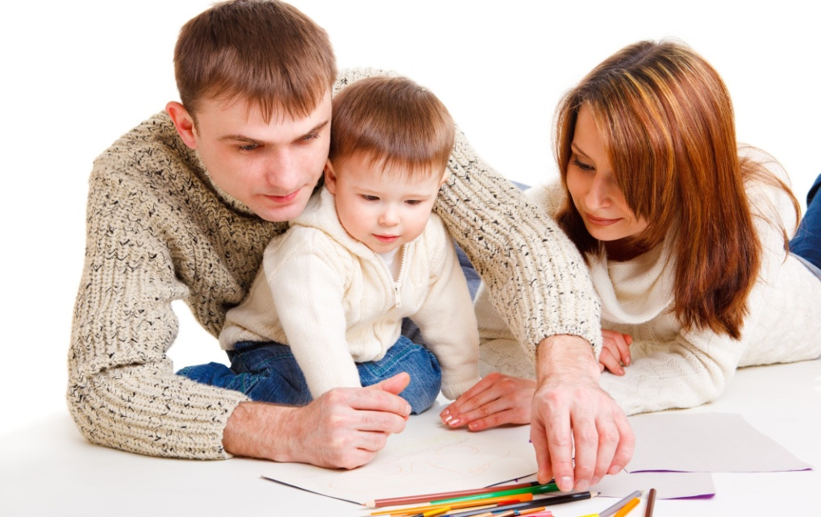

Одной из самых острых проблем современной России является высокий уровень заболеваемости детей и неуклонный рост детской инвалидности.

Дети, имеющие статус инвалида, нуждаются в особой заботе, общество обязано предоставить им условия не только для лечения, но и для успешной социальной адаптации, полноценного развития, обучения, получения образования. Данные права провозглашены Конвенцией о правах ребёнка, закреплены Конституцией РФ.
Ведущей проблемой семьи, воспитывающей ребенка с ограниченными возможностями, является ее социальная адаптация в обществе, вызванная совершенно новыми условиями жизнедеятельности, в которых оказалась семья после рождения «особого» ребенка. Родителям необходима система знаний, формирующих у них технологии ухода, обучения, воспитания, общения с ребенком.

Необходимым условием успешной социальной адаптации ребенка и его семьи является тесное взаимодействие и сотрудничество специалистов (педагогов) с родителями ребенка ограниченных возможностей, а также психологическая поддержка родителей.

Семья играет главную роль в воспитании и обучении ребенка инвалида. Семья может воздействовать на ребенка постоянно, без перерывов, и в этом ее главное преимущество перед другими социальными и общественными институтами, призванными оказывать помощь детям с «особыми образовательными потребностями».
Уважаемые родители, надеемся, что эти советы помогут вам преодолеть психологические трудности, обрести силы для того, чтобы жить дальше, преодолевая трудности радоваться успехам вашего ребенка.

- Первое, что вам необходимо: постарайтесь преодолеть страх и отчаяние. Рождение ребенка с отклонениями в развитии воспринимается вами как величайшая трагедия. Факт появления на свет ребенка «не такого, как у всех» является причиной сильного стресса, который вы испытываете, в первую очередь как его РОДИТЕЛИ. Не корите и не вините себя.
- Вам очень трудно сейчас. Вы столько времени ждали, когда наступит долгожданный час и родится ваш малыш. Вы надеялись вместе с ним строить его и вашу жизнь. А теперь вы полагаете, что все рухнуло. Жизнь кажется вам наполненной не проходящей тоской и болью.
- Не отчаивайтесь! Не все так безнадежно! Вашему ребенку, каким бы он ни был, нужна помощь, и эта помощь должна прийти именно от ВАС. Вы ему нужны мужественными, сильными, а не слабыми и беспомощными. Наберитесь терпения и помогите ему и себе. Преодолейте страх и отчаяние. Помните о том, что не отчаяние и неверие в свои возможности, а любовь к ребенку и терпеливая постоянная забота о нем позволят вам добиться наибольших успехов. Успокойтесь и постарайтесь следовать нашим рекомендациям.
- Чтобы исправить выявленные у вашего ребенка нарушения, одной медицинской помощи не достаточно. Необходимы: психологическая и педагогическая коррекция. Если проблема четко определена и очерчена, она может быть и разрешена.
- В нашей стране существует широкая сеть специальных образовательных учреждений, в которых обучаются дети с различными отклонениями в развитии (глухие и слабослышащие, слепые и слабовидящие, с тяжелыми нарушениями речи, с нарушениями функций опорно-двигательного аппарата, с задержкой психического развития, умственно отсталые, аутичные). В этих учреждениях используются специальные методы, направленные на их обучение, развитие и адаптацию к социальной среде.

Рекомендуем руководствоваться в повседневной работе с ребенком следующими «правилами»:
- Избегайте сравнения собственного ребенка с другими детьми (особенно, если кто-то лучше).
- Измените отношение к вашему ребенку, не считайте его бесперспективным. Никогда не говорите себе, что из него ничего не выйдет. В жизни есть много такого, что предсказать с позиций сегодняшнего дня трудно. Все зависит от вашей мудрости, терпения и усилий.
- Если вы почувствовали недоброжелательное отношение к себе или к ребенку, не старайтесь изменить позицию другого, доказывая, что он не прав. Не тратьте силы на бессмысленный спор. Просто отойдите от этого человека.
- Умейте защищать себя и ребенка. В случае возникновения неприятных ощущений, связанных с разглядыванием вашего ребенка, сочувствующими взглядами, расспросами в транспорте, магазине или на улице, мысленно постройте защитную стенку (поместите ребенка и себя в невидимый футляр, броню), отделяющую вас от любого неприятного и раздраженного субъекта.
- Возобновите ваши старые связи, вспомните старых друзей. Не прячьтесь в своем доме со своим горем и болью, как улитка в раковине. Постарайтесь найти среди ваших старых и новых знакомых тех, кто бы мог адекватно принимать вас и вашего ребенка тех, на кого вы могли бы его оставить в случае необходимости на некоторое время кто мог бы вас поддержать в трудную минуту. Такие люди ЕСТЬ! Возможно, это и педагог вашего ребенка, ваш союзник. Не «закрывайтесь» от него.
- Не стройте себе воздушных замков и не ждите чуда. Его не будет. Никто не сможет сделать так, чтобы у вашего ребенка не осталось проблем. Но только в вашей власти сделать для него максимально много.
- Не старайтесь быть «скорой помощью» для вашего ребенка. Не делайте за него то, что он может сделать сам. Постепенно приучайте его преодолевать посильные для него трудности. Только руководя этим процессом, вы сможете ему помочь. В случае его непослушания, переходящего в истерику или упрямство, покажите ему правильный выход из трудного положения. Продемонстрируйте ему при этом свою любовь.
- Обязательно отмечайте успехи ребенка, сообщая о них в присутствии других членов семьи (например, во время общего ужина).
- Откажитесь от таких слов, которые унижают достоинства ребенка («осел», «дурак», «свинья»), даже если вы очень сердиты и раздосадованы.
- Не угрожайте ребенку такими наказаниями: «Замолчи, а то рот заклею», «Сдам тебя в интернат», «Уйду от тебя!».
- Помните, что Вашему ребенку необходим тактильный контакт: ласковые прикосновения помогут ему обрести чувство уверенности и доверие к окружающим.
- Не акцентируйте внимание на ошибках и неудачах ребенка; следует приободрять его во всех начинаниях и хвалить даже за незначительные самостоятельные поступки. В самой плохо сделанной работе можно найти что-то достойное похвалы.
Второе и главное, что вам необходимо: примите ребенка таким, каков он есть, не стесняйтесь его, не жалейте, а помогайте, ему, развиваться. Постарайтесь строить ваши отношения с ребенком на основе любви и взаимного доверия. Ваш ребенок в любом возрасте, будь он младенцем или уже подростком, все равно ВАШ РЕБЕНОК.
Уважаемые родители, помните, если Вы готовы работать ежедневно, упорно, отмечая самые незначительные изменения в состоянии своего ребенка, поощряя его даже за маленькие успехи, то положительный результат обязательно будет. Не поддавайтесь унынию, ведь вы только в начале жизненного пути вашего ребенка. Этот путь, безусловно, сложнее, чем у нормальных его сверстников. Но и на нём ему улыбнутся радость, успех и счастье быть любимым, нужным вам, вашим близким и даже чужим людям.

Удачи вам на этом пути!

